几何图形初步——答案

1.D　　2.B　　3.A　　4．25°　　5．80°　　6．36°，5．

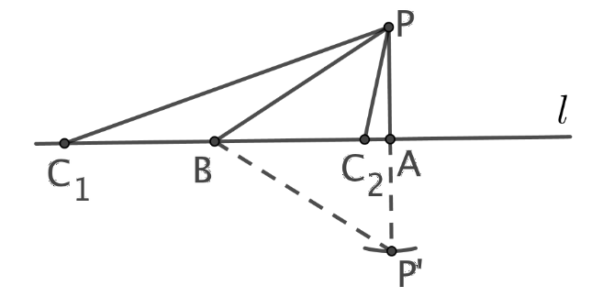

7.（1）如图所示．

（2）依据：线段垂直平分线上的点到线段两个端点的距离相等；

两点之间，线段最短.

（3）1.5（等于线段*PA*的长，如果打印此文档时产生了放大或缩印，以自己度量的*PA*长为准）

.

1. 证明：如图，

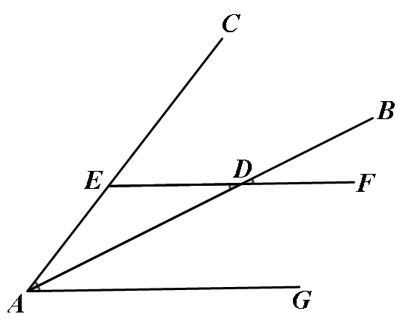

∵*AG*∥*EF*∴∠*BAG＝*∠*BDF*

∵*EA*=*ED*∴∠*CAD*=∠*EDA*

又∵∠*BDF＝*∠*EDA*∴∠*CAD*=∠*BDF*

∴∠*CAG*= ∠*CAD*＋∠*BAG＝*∠*BDF*＋∠*BDF＝*2∠*BDF*．

9．（1） $2\sqrt{2}$  ．

（2）在斜边*AC*上截取*AB′*=*AB*,连接*BB′*.

∵*AD*平分∠*BAC*，

∴点*B*与点*B′*关于直线*AD*对称.

过点*B′*作*B′IMG_257F*⊥*AB*,垂足为*F*,交*AD*于*E*，连接*BE*,

则线段*B′F*的长即为所求.(点到直线的距离最短)

在Rt△*AFB/*中，∵∠*BAC*=45°, *A B′*=*AB*=10，

∴ $B^{'}F=AB^{'}\text{sin}45°=5\sqrt{2}$．

∴*BE*+*EF*的最小值为 $5\sqrt{2}$．

10.(1) $∠P=90°+\frac{1}{2}∠A$；（2） $2∠P=∠A+∠D$；（3）言之有理即可.